MULTIMANY JÁTÉKSZABÁLY
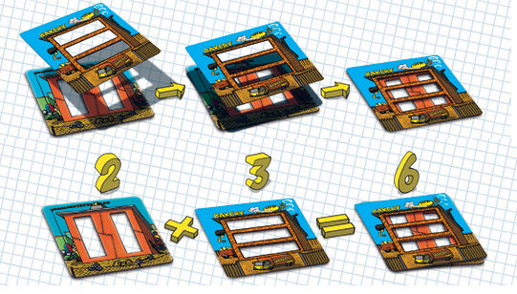

A Multimany játék egyedülálló készségfejlesztő módszert kínál ahhoz, hogy a gyermekek könnyen megérthessék, kézzelfogható módon és szervesen sajátítsák el a szorzások műveletét, ahelyett, hogy az időt rabló poroszos-magolós módszerrel gyötrődnének.
A játék során házakat kell építened a szükséges számú ablakkal. Az ablakokat két átlátszó kártya egymásra helyezésével hozhatod létre, melyeken függőleges és vízszintes csíkok keresztezik egymást.

"Megvan!" játék
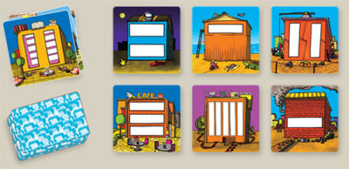
Ezt a játékot akár 5 éves kortól is játszhatjátok.
Helyezz 6 házkártya lapot a pakliból az asztalra. Tedd mellé a házkártya és a számkártya paklikat. A játékosok egymás után következnek. A soron lévő játékos minden kör elején felcsapja a számkártya pakli legfelső lapját úgy, hogy minden játékos egyszerre láthassa.
Minden játékosnak a lehető leggyorsabban meg kell találnia azt a két kártyalapot az asztalon lévő hatból, amelyek egymásra helyezve pontosan annyi ablakot adnak ki, mint ami a felcsapott számkártyán szerepel. A játékosok a szükséges számú ablakot két vagy három ház építésével is előállíthatják (ez esetben az ablakok száma összeadódik).
A játékosok nem nyúlhatnak a kártyákhoz, a megfejtést mindig fejben kell összerakni!
Ha egyik játékos sem találja meg a megfelelő kombinációt, a felcsapott számkártya kiesik. A házkártyákat minden kör végén fel kell tölteni 6-ra.
A „Megvan!”-t kiáltó játékosnak 3 másodpercen belül meg kell tudni mutatnia a helyes kombinációt, ellenkező esetben a következő körből kimarad. A nyertes az lesz, aki a legtöbb számkártyát gyűjtötte össze, mire az összes számkártya elfogyott.

Nagy építkezés
Ezt a játékot 7-8 éves (második osztályos) kortól ajánljuk.
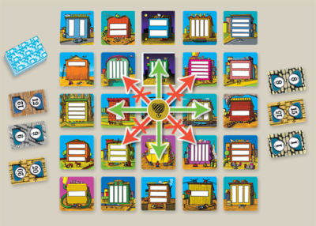
A játék célja ebben a változatban is ugyanaz, két-két különböző számú csíkokból álló, átlátszó házkártya keresztezéséből kell előállítani a megfelelő számú ablakot. A szükséges számú ablakot két vagy három ház építésével is előállíthatod. Az építkezéshez szükséges épületelemeket azonban neked kell megtalálnod a raktárban és daruval kiemelned.
Az összekevert házkártya pakliból tegyetek 25-öt 5x5-ös négyzetben az asztalra, tegyétek a középen lévő kártyára a darut jelképező fakorongot és osszatok minden játékosnak 3-3 számkártyát az építési területre (maguk elé).
A játékosok egymás után következnek.
- Mozgasd a darut a szomszédos házkártyára (jobbra-balra-fel-le mozghathatod, de átlóban nem).
- Gyűjtsd a házkártyákat az építési területre és építsd meg belőlük a házat, melyen pontosan annyi ablak van, amennyi az egyik számkártyádon látható. Egyazon körben csak egy házkártyát szállíthatsz az építési területre és csak egy számkártyát oldhatsz meg, de az építési területről több, már odagyűjtött kártyát is felhasználhatsz.
- Ha sikerült megépíteni a házat, gyűjtsd be a házkártyákat és a számkártyád magadhoz.
A játéknak akkor van vége, ha a rendelkezésre álló számkártyák már nem oldhatók meg az asztalon maradt házkártyákból. Ezután minden játékos összeadja a saját megoldott számkártyáin látható pontokat.
Kíváncsi vagy az itt bemutatott játékok részleteire, a könnyített illetve nehezített játékváltozatokra is?

Milyen készségeket fejleszt a MultiMany társasjáték?
A Multimany kártyajáték azon túl, hogy remek szórakozás minden korosztály számára, kiváló segítséget nyújt az általános iskolai, alapszintű matematikai ismeretek elsajátításához.
- szorzótábla alapjainak megértése
- 1-től 5-ig terjedő számokkal történő szorzás rutinszerű elsajátítása
- gyors gondolkodási, kombinációs készséget és a koncentráló képességet.

